**Trabalho 2 – Laboratório de Engenharia de Software I**

**Prof. Eduardo Cunha Campos**

**Valor:** 70 pontos

**Data de entrega:** 05/07

# Descrição Geral

Este trabalho tem como objetivo desenvolver um portal de anúncios para a web. O trabalho deverá ser feito utilizando os mesmos grupos do Trabalho 1. O portal deverá oferecer as funcionalidades básicas para permitir que qualquer internauta possa se cadastrar, efetuar login e anunciar um produto qualquer (como carro, celular, eletrodoméstico, imóvel, etc.). Os produtos anunciados pelos usuários devem ser disponibilizados na página principal do portal mediante pesquisa por palavras-chave. O portal também deve permitir que um usuário interessado em algum produto possa deixar sua mensagem de interesse, a qual deve ser posteriormente apresentada ao dono do anúncio quando este fizer login no portal.

A parte do portal voltada para o público em geral deve conter:

1. Uma página principal para busca e exibição dos resultados;

Uma página para visualização detalhada do anúncio e registro de interesse;

1. Uma página de login para que um usuário já cadastrado possa entrar e anunciar seu produto;
2. Uma página de cadastro para que um novo usuário (anunciante) possa se cadastrar no portal. A parte do portal de acesso restrito deve conter telas/páginas para:
3. Criação de novo anúncio;
4. Listagem dos anúncios do usuário;
5. Exclusão de anúncio (com respectiva exclusão das fotos);
6. Visualização das mensagens de interesse deixadas para os anúncios;
7. Exclusão das mensagens de interesse;
8. Alteração dos dados de cadastro (exceto e-mail);

Todas as páginas do website devem possuir um layout contendo quatro partes bem definidas: um cabeçalho, uma barra de navegação, um rodapé e uma parte principal para exibição de conteúdo.

# Parte de Acesso Público

A parte de acesso público poderá utilizar qualquer framework front-end para HTML e CSS (ex. Bootstrap, Bulma, Materialize, etc.).

## Busca por Anúncios / Página Principal

Cada grupo deverá criar um nome fictício para o portal de anúncios, assim como um logotipo. O nome do portal e o logotipo devem ser exibidos na página principal utilizando um layout moderno e bem estruturado. A página principal deverá oferecer um campo textual para que o usuário possa informar livremente as palavras-chave de busca (por ex. “notebook 15 full hd”). Deve haver também um botão para efetivar a busca. O portal deve oferecer, também na página principal, uma opção de **busca avançada**, inicialmente oculta. A busca avançada deve possibilitar que o usuário escolha se deseja fazer a busca no **título** ou na **descrição** dos anúncios. Deve apresentar também dois campos para que o usuário informe a faixa de preços de interesse (o usuário deve poder **digitar** o preço mínimo e o preço máximo). Por fim, a busca avançada deve apresentar uma caixa de seleção para que o usuário informe a categoria dos anúncios em que a busca deve ser feita (devem ser apresentadas na caixa de seleção todas as categorias correntemente cadastradas no banco de dados). Este campo deve possuir um valor padrão que habilite a busca em todas as categorias de anúncios. Os parâmetros da busca devem ser enviados ao servidor por meio de uma requisição Ajax e os resultados devem ser exibidos por meio de atualização dinâmica da página com JavaScript, **sem efetuar um recarregamento completo ou redirecionamento** (veja as seções a seguir para maiores detalhes).

## Exibição dos Resultados da Busca

Os resultados da busca, retornados pela requisição Ajax no formato JSON, devem ser inseridos dinamicamente na página HTML utilizando JavaScript para manipular a estrutura DOM. Inicialmente a busca no servidor deve retornar os 6 primeiros resultados, que devem ser inseridos adequadamente no final da página de busca.

Quando o usuário rolar a página até o final dos resultados, uma requisição Ajax deve buscar no servidor os próximos 6 resultados, os quais devem ser adicionados dinamicamente no final da lista de resultados. Esse processo deve se repetir, em um mecanismo de “rolagem infinita”, enquanto haver resultados a serem exibidos para a busca (não deve ser requisitado ao usuário nenhum tipo de clique em botão ou link para exibição de mais resultados).

Os resultados devem ser exibidos em *cards*, de maneira moderna, responsiva e organizada. Apenas uma parte inicial do texto da descrição do anúncio deve ser apresentada nos *cards*. A descrição completa, assim como informações adicionais como a localização (estado, cidade e bairro) e eventuais fotos extras, devem ser apresentados em página específica, na **página de exibição detalhada do anúncio**.

Uma ideia para a apresentação dos *cards* é dada a seguir:

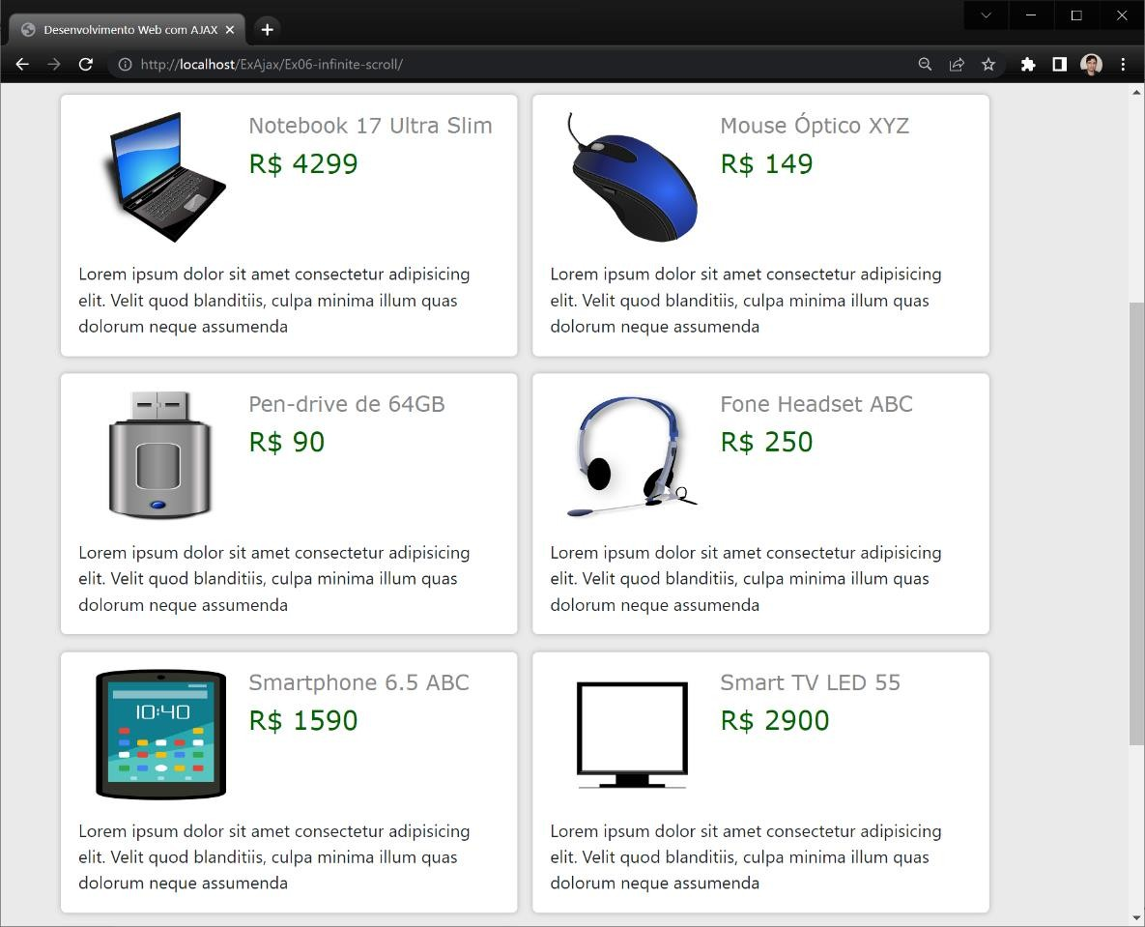

## Implementação da Busca no Servidor

A busca por anúncios deve ser implementada no servidor utilizando apenas as cinco primeiras palavras- chave informadas pelo usuário (as demais devem ser descartadas). A busca deve utilizar uma concatenação dinâmica de condições na cláusula **where** da consulta SQL, de acordo com a quantidade de palavras-chave. A consulta SQL deve ter um formato similar ao exemplo a seguir (porém com as devidas adaptações para evitar ataques de injeção de SQL):

SELECT ...

FROM ...

WHERE ... AND

descricao like ‘%palavraChave1%’ AND descricao like ‘%palavraChave2%’ AND descricao like ‘%palavraChave3%’ ...

**Dica**: ao utilizar *prepared statements*, utilize o caracter **?** sem aspas e adicione o caracter **%** no início e no final da *string* de cada palavra previamente.

A consulta SQL deve ordenar os resultados em ordem decrescente da data do anúncio, para que os últimos anúncios publicados sejam exibidos prioritariamente nos resultados.

O script de busca deve obrigatoriamente retornar os resultados no formato JSON. A *string* JSON resultante deve corresponder a um *array* de objetos, onde cada objeto contém as informações de um dos anúncios do resultado.

Para implementar o processo de paginação dos resultados no servidor utilize as opções LIMIT e OFFSET na consulta SQL. A opção LIMIT pode ser utilizada para indicar o número máximo de linhas a ser retornado e a opção OFFSET indica o número de linhas iniciais do resultado que devem ser descartadas.

Por exemplo, o código a seguir retornaria a 3ª página dos resultados (observe que, com 6 itens por página, a 3ª página começaria na posição 12 dos resultados):

SELECT ...

FROM ...

WHERE ...

LIMIT 6 OFFSET 12

## Página de Login

A página de *login* deverá exibir um pequeno formulário com os campos **e-mail** e **senha** para que os **anunciantes** do portal possam *logar* e ter acesso à parte restrita. O formulário de *login* deve ser apresentado de maneira bem estruturada e moderna. **A validação dos dados de login deve ser feita em segundo plano, com Ajax**. Mensagens adequadas devem ser apresentadas caso os dados estejam

incorretos (por meio da manipulação da estrutura DOM, sem que a página seja recarregada).

Para validar os dados de login utilize o campo **E-mail** da tabela **Anunciante** juntamente com o campo

**SenhaHash** (veja o esquema de dados no final deste documento).

## Cadastro de Novo Usuário / Anunciante

Deverá haver uma página para que novos usuários do portal possam se cadastrar. As informações apresentadas na tabela **Anunciante** (veja esquema no final deste documento) devem ser requisitadas por meio de formulário apropriado. Os dados devem ser validados com JavaScript (e/ou CSS), conforme apresentado nos materiais de aula. Uma posterior validação no servidor também deve ser feita.

# Parte de Acesso Restrito

A parte de acesso restrito deve ser apresentada apenas depois que o usuário fizer *login*. O controle da sessão deve ser feito de maneira adequada, utilizando o conceito de sessões do PHP, de forma a impossibilitar o acesso às páginas restritas sem que o *login* tenha sido feito.

O framework Bootstrap pode ser utilizado na confecção das páginas desta parte do portal (de acesso restrito). Entretanto, seu uso **não** é permitido nas páginas de acesso público (busca, resultados, criação de conta, login, etc.)

## Criação de Novo Anúncio

A parte restrita do sistema deve disponibilizar uma página para que o usuário possa cadastrar as informações de um novo anúncio, conforme esquema de dados apresentado no final deste documento. O formulário deve ser claro, bem estruturado e de fácil preenchimento (sempre com campos adequados). Outros requisitos são:

* Deve possibilitar ao usuário selecionar pelo menos uma foto para o produto anunciado;
* A foto do produto deve ser devidamente **renomeada** e **armazenada** no servidor, mas **não em tabelas** do banco de dados. **Apenas o nome gerado para o arquivo da foto** deve ser armazenado de forma apropriada na tabela **Foto** do banco de dados (conforme esquema de dados);
* Deve haver um campo de seleção para que o usuário informe a **categoria** do produto sendo anunciado. O campo de seleção deverá exibir as categorias que estiverem cadastradas na tabela

**Categoria** do banco de dados (cadastrar manualmente na tabela as categorias Veículo, Eletroeletrônico, Imóvel, Móvel, Vestuário e Outro);

* O preenchimento dos campos de endereço deve ser facilitado utilizando Ajax. Assim que o usuário preencher o CEP, uma requisição Ajax deve buscar no **próprio** servidor, na tabela “Base de Endereços Ajax”, os demais dados do endereço relativo ao CEP indicado (bairro, cidade e estado). Um código JavaScript deverá completar os campos do formulário automaticamente conforme dados retornados pela requisição. Se o CEP não estiver cadastrado no servidor, os campos não precisam ser preenchidos automaticamente.

**OBS 1**: esta funcionalidade deve ser implementada. Serviços/APIs de busca de endereço de terceiros não devem ser utilizadas. Caso seja, o recurso será desconsiderado na avaliação do trabalho.

**OBS 2:** os dados do endereço do anunciante precisam ser inseridos normalmente na tabela **Anunciante**. Não faça qualquer ligação com os dados de endereço cadastrados na tabela “Base de Endereços Ajax”. Esta tabela é auxiliar e seu único objetivo é prover dados para o serviço de auxílio no preenchimento do formulário.

* Os dados do novo anúncio devem ser inseridos adequadamente nas tabelas **Anúncio** e **Foto** do banco de dados por um script PHP. O conceito de **transações deve ser utilizado**.

## Demais Páginas da Parte Restrita

As demais páginas da parte restrita devem ser construídas de tal forma que as funcionalidades listadas na seção **Descrição Geral** deste documento sejam atendidas. Recomenda-se a utilização do framework Bootstrap para auxiliar na confecção de páginas e formulários responsivos.

# Banco de Dados - Esquema das Tabelas

1

O banco de dados do sistema deve ser criado conforme o esquema de dados apresentado a seguir, incluindo todos os elementos de dados, chaves e relacionamentos.

### Observações:

* O campo **Codigo** nas tabelas **Anunciante**, **Anuncio**, **Categoria** e **Interesse** deve ser chave primária;
* O campo **CodCategoria** em **Anuncio** deve ser chave estrangeira conectando com **Categoria**;
* O campo **CodAnunciante** em **Anuncio** deve ser chave estrangeira conectando com **Anunciante**;
* O campo **CodAnuncio** em **Interesse** deve ser chave estrangeira conectando com **Anuncio**;

**Anunciante**

*Codigo* Nome CPF

Email SenhaHash Telefone

**Base de Endereços Ajax**

CEP

Bairro Cidade Estado

1

N

**Categoria**

*Codigo* Nome Descricao

**Anuncio**

*Codigo* Titulo Descricao Preço DataHora CEP

Bairro Cidade Estado *CodCategoria*

*CodAnunciante*

N 1

1 N

1

**Interesse**

*Codigo* Mensagem DataHora Contato *CodAnuncio*

N

**Foto**

CodAnuncio NomeArqFoto

# Outros critérios de avaliação:

* + Otimização/eficiência das operações implementadas;
  + Uso adequado dos recursos conforme solicitado neste documento e apresentado nos materiais de aula;
  + Domínio dos conceitos e técnicas durante a apresentação oral do projeto;
  + Uso adequado dos elementos semânticos da HTML;
  + Atendimento à especificação da HTML5/CSS (páginas validadas);
  + Usabilidade, elegância, segurança, responsividade e robustez do website;
  + Facilidade de manutenção do website;
  + Cumprimento dos requisitos de entrega, incluindo os nomes dos integrantes e URL do repositório;
  + Cumprimento dos prazos.

# Primeira Entrega (31/05)

A primeira entrega do trabalho corresponde à parte de modelagem do trabalho. Dessa forma, o grupo deverá entregar o Diagrama de Casos de Uso. O diagrama deverá ser exportado para o formato de figura (.png ou .jpeg). Os diagramas deverão ser enviados para o SIGAA.

# Entrega Final (05/07)

Todos os trabalhos deverão ser enviados para [o](mailto:edu@cefetmg.br) **SIGAA**. **O grupo deverá fazer um pequeno vídeo de até 15 minutos, apresentando o programa com alguns dados de teste. Para a gravação do vídeo, o grupo poderá usar o software gratuito OBS Studio, que grava a tela do computador.** O grupo deverá colocar todo o código-fonte do trabalho em um repositório do GitHub e fornecer o endereço para o professor. Além disso, o grupo deverá incluir na pasta raiz do repositório um arquivo de texto contendo o código SQL necessário para a criação das tabelas do banco de dados. Por fim, os nomes completos dos alunos bem como os seus respectivos números de matrícula deverão constar no arquivo de texto enviado pelo **SIGAA**.